w

**UNIVERSIDAD AUTONOMA DE NUEVO LEON**

APLICACION DE LAS TEGNOLOGIAS DE INFORMACION

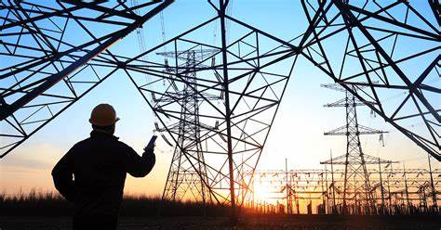

ENERGIA ELECTRICA

**INTEGRANTES:**

YAIR ALEJANDRO CEPEDA CASAS 1962438

CARLOS RAYMUNDO CRUZ SANCHEZ 2031201

DIEGO ENRIQUE RODRIGUEZ PEREZ 2074861

HECTOR ANTONIO FLORES CRUZ 2005798

NATIVIDAD DE JESUS CASTRO PAREDES 2174002

FELIX EDUARDO RACIEL GARCIA AGUILAR 2002497

**MAESTRA:**

ANA KAREN ANTOPIA BARRON

26-FEBRERO-2023

Indicé:

¿Qué es la energía eléctrica? 3

Transformación de la energía a energía eléctrica 4

¿Cómo se genera y distribuye la electricidad en México? 5 y 6

¿Cómo se distribuye la electricidad? 7

Comercialización de energía eléctrica 8

¿Qué son las comunidades energéticas? 9

Problemas de energía eléctrica 10 y 11

CV 12 a 17

Introducción:

La Electricidad es una de las Ciencias que ha transformado la historia de la humanidad y de la cual dependemos millones de habitantes en el planeta.

La Electricidad es la más flexible y versátil de todas las formas de energía ya que sus numerosas aplicaciones tanto caseras como industriales

permiten facilitar la vida al mismo tiempo que la puede transformar en

entretenida e interesante.

Sus múltiples funciones como en artefactos eléctricos y electrónicos,

aplicaciones en el alumbrado residencial e industrial además de otras

variedades de funciones como la calefacción, propulsión de motores y

dispositivos electromecánicos, esto hace en realidad que la demanda en el uso de la electricidad crezca cada día más.



1. ¿Qué es la energía eléctrica?

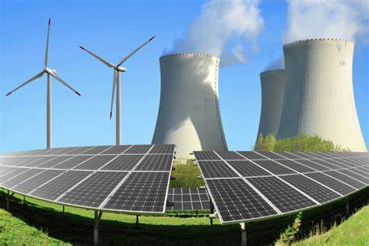La energía eléctrica o electricidad es la energía que se origina de la diferencia de potencial eléctrico entre dos puntos determinados, cuando se los pone en contacto mediante un transmisor eléctrico.

Este contacto provoca una corriente eléctrica que consiste en la transmisión de cargas negativas (electrones) a través de un material propicio para ello (como suelen ser los metales) desde el punto de su generación (y/o almacenamiento) hasta el punto de consumo. Usualmente la energía eléctrica es convertida en otras formas de energía: lumínica, mecánica o térmica.

En la vida cotidiana, la energía eléctrica que consumimos proviene de un tendido o de una red eléctrica, a la cual accedemos mediante enchufes o tomacorrientes, instalados en nuestros hogares, como los que activamos al encender un interruptor de la luz. Esta red es alimentada por las empresas que proveen de dicho servicio, que suelen estar a cargo de la generación y distribución de la electricidad en las ciudades, regiones o países enteros.

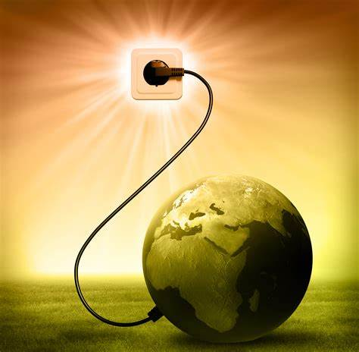

1. Obtención de la energía a partir de diferentes fuentes primarias

La electricidad es una fuente de energía secundaria, por lo que hay que producirla a partir de una fuente de energía primaria, es decir, de los recursos presentes en la naturaleza. Existen dos formas de obtener electricidad:

A partir de fuentes de energía primarias renovables, como el viento, la radiación solar o las mareas.

O a partir de fuentes de energía primarias no renovables como el carbón, el gas natural, el petróleo o la energía nuclear.

1. **Transformación de la energía en energía eléctrica**

Una vez se obtiene la energía, se convierte en electricidad y se transmite desde la planta eléctrica hasta la subestación eléctrica. Las subestaciones eléctricas son fundamentales para tratar la electricidad y garantizar una tensión adecuada. Las más grandes normalmente se ubican en la periferia de las ciudades, mientras que las más pequeñas, pueden instalarse incluso dentro de un edificio.

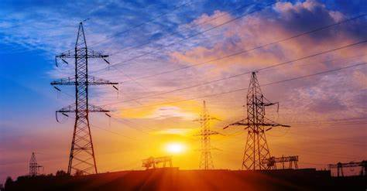

1. 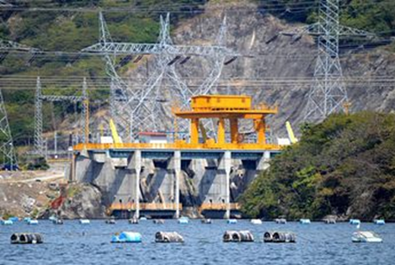¿Cómo se genera y distribuye la electricidad en México?

El país produce electricidad por medio de diferentes fuentes; sin embargo, el costo final depende de la tecnología que se utilice.

También podemos encontrar: ciclo combinado, térmica convencional, turbo gas, combustión interna y carboeléctrica, siendo éstas últimas las más contaminantes por utilizar combustibles fósiles en sus procesos.

Centrales de ciclo combinado

La mayor base de centrales generadoras en México son las de ciclo combinado, de acuerdo con Naturgy, en estas centrales se transforma la energía térmica del gas natural en electricidad mediante dos ciclos consecutivos: el que corresponde a una turbina de gas convencional y el de una turbina de vapor.

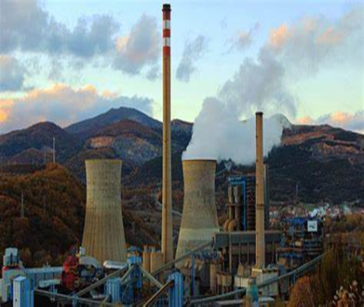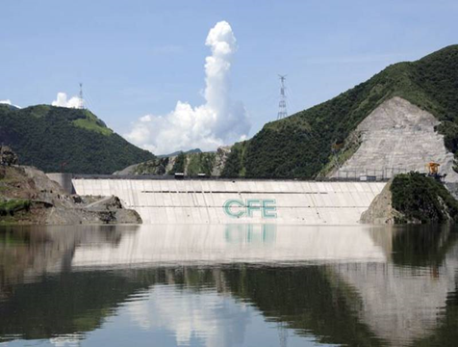Hidroeléctrica El segundo sitio en capacidad instalada es para las hidroeléctricas, aquella que se genera al transformar la fuerza del agua en energía eléctrica, y para lo cual se construyen grandes infraestructuras hidráulicas capaces de extraer el máximo Hidroeléctrica El segundo sitio en capacidad instalada es para las hidroeléctricas, aquella que se genera al transformar la fuerza del agua en energía eléctrica, y para lo cual se construyen grandes infraestructuras hidráulicas capaces de extraer el máximo potencial de este recurso renovable libre de emisiones.

Centrales térmicas La tercera posición la ocupan las centrales térmicas convencionales, también llamadas termoeléctricas convencionales, utilizan combustibles fósiles (gas natural, carbón o combustóleo) para generar energía eléctrica mediante un ciclo termodinámico de agua-vapor.

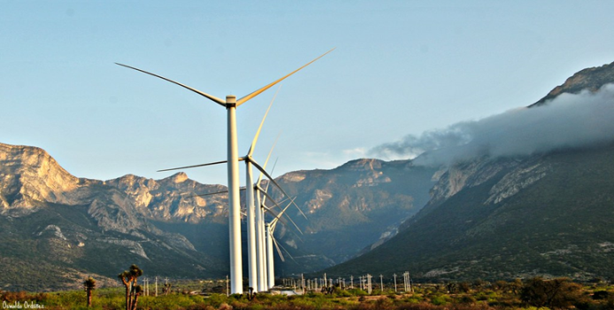

Eolo eléctricas

Las Eolo eléctricas ocupan otra parte importante de la capacidad instalada en México. De acuerdo con En el funciona mediante un aerogenerador que gracias al viento hace girar las palas que se conectan a un rotor que a su vez va a un multiplicador que eleva la velocidad de giro a miles de revoluciones por minuto, para transformar la energía cinética a un generador que la convierte en energía eléctrica.

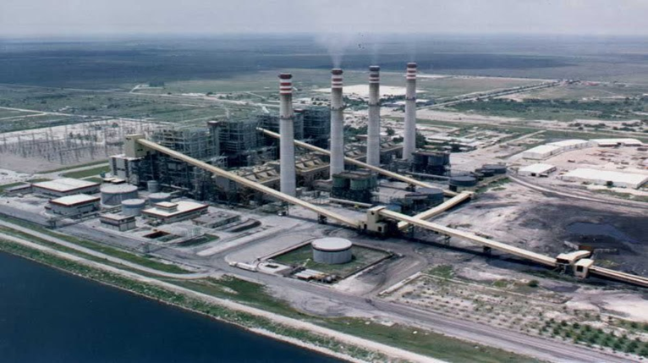Carboeléctricas

Las carboeléctricas funcionan como las centrales térmicas convencionales, pero utilizan como combustible el carbón, lo que las hace muy contaminantes en el proceso de producción eléctrica.

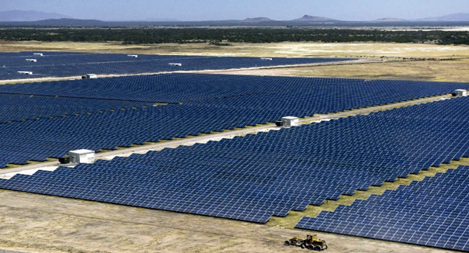

Energía fotovoltaica

La generación fotovoltaica es en la que paneles solares son los encargados de transformar la radiación solar en energía eléctrica de corriente continua.

1. 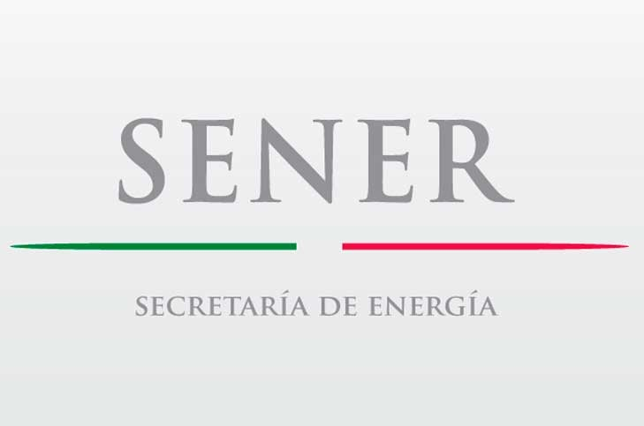**¿Cómo se distribuye la electricidad?**

De acuerdo con la Secretaría de Energía (Sener), el Sistema Eléctrico Nacional está constituido por redes eléctricas en diferentes niveles de tensión.

La Red Nacional de Transmisión (RNT) es un sistema integrado por las redes eléctricas que se utilizan para transportar energía a las Redes Generales de Distribución y a los usuarios que por las características de sus instalaciones lo requieran.

Mientras que las Redes Generales de Distribución (RGD), son las redes eléctricas que se utilizan para distribuir energía eléctrica al público en general; están integradas por las redes en media y baja tensión.

Por su parte, el Centro Nacional de Control de Energía (Cenace) es el que tiene el control operativo del Sistema Eléctrico Nacional; la Operación del Mercado Eléctrico Mayorista y garantizar imparcialidad en el acceso a la Red Nacional de Transmisión y a las Redes Generales de Distribución.

Qué es la energía eléctrica?

1. Comercialización de energía eléctrica

Que es la Comercialización de energía eléctrica:

La comercialización de energía eléctrica o comercialización de electricidad es el proceso final en la entrega de electricidad desde la generación hacia el consumidor.

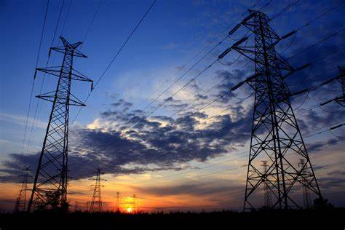

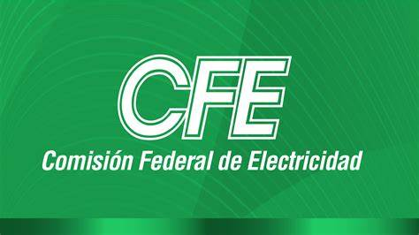Gracias a esto se creó CFE (Comisión Federal de Electricidad) es la empresa del Estado mexicano que se encarga de la generación, transmisión, distribución y comercialización de energía eléctrica en el país. Con dicha empresa, el gobierno federal maneja el parque eléctrico en México.

Este trabajo pretende conocer y analizar la generación de energía, así como su consumo en el país, para proponer una planeación de crecimiento enfocada a atender la demanda de energía futura en un ambiente sustentable.

Según datos del gobierno mexicano

En el tercer trimestre de 2022 se registró un producto interno bruto de $510,570M MX, evidenciando un alza de 6.05% con respecto al trimestre anterior.

Según DENUE 2022, (Generación, Transmisión, Distribución y Comercialización de Energía Eléctrica, Suministro de Agua y de Gas Natural) por Ductos al Consumidor Final registró 9,565 unidades económicas. Las entidades federativas con mayor número de unidades económicas fueron Estado de México (1,100), Oaxaca (866) y Ciudad de México (608).

1. ¿Qué son las comunidades energéticas?

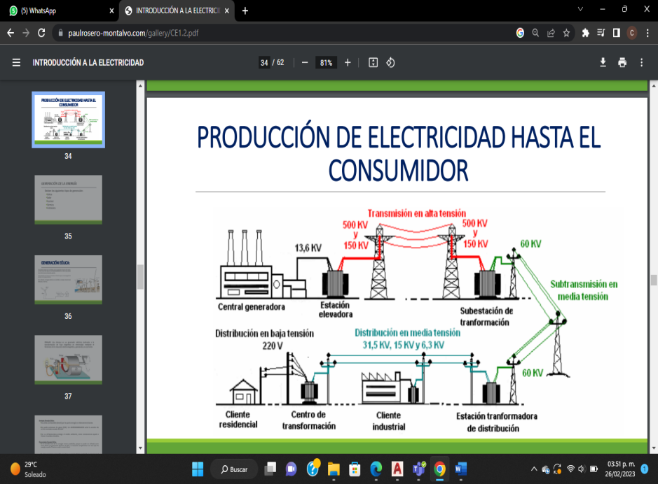Las comunidades energéticas se construyen sobre el concepto del autoconsumo energético local. Es decir, la producción de energía para uso propio, individual o colectivo, y en el mismo lugar en el que se genera. La idea no es nueva, pero sí ha ganado relevancia en los últimos años tras habérsele reconocido cierto estatus jurídico y legal y haberse señalado su importancia para acelerar la transición hacia un sistema energético sin emisiones de CO2.

Comunidad de energías renovables. Enfocada a cualquier proyecto comunitario energético que implique el uso de fuentes renovables como la eólica o la fotovoltaica.

Comunidad ciudadana de energía. Está pensada para abarcar cualquier proyecto del sector eléctrico destinado a sus miembros, incluyendo distribución, suministro, consumo, agregación, almacenamiento y prestación de servicios energéticos (como renovación de edificios) o servicios de recarga para vehículos eléctricos.

Las sobretensiones eléctricas son aumentos de tensión que pueden causar graves problemas a los equipos conectados, llegando incluso a la destrucción. Por este motivo es importante aplicar medidas de protección que, además de proteger a bienes y personas, alargarán la vida útil de los equipos. Recientemente han aparecido nuevas normativas que regulan estas protecciones en el ámbito de la Baja Tensión. Os las explicamos en este artículo.

¿Qué es la sobretensión eléctrica?

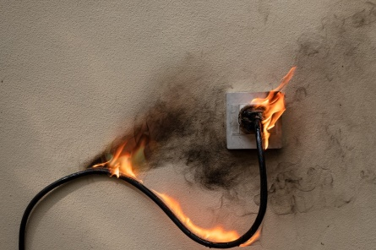Las sobretensiones en las redes de distribución eléctricas pueden aparecer a través de cualquiera de las fases, el neutro o incluso por la tierra de la instalación, y se dividen, principalmente, en dos tipologías:

Las sobretensiones transitorias, originadas mayoritariamente por conmutaciones de red o descargas de rayos, son de muy corta duración, pero de valor eficaz muy elevado; de miles de voltios. Se transmiten a través de las redes de distribución.



1. Problemas de energía eléctrica

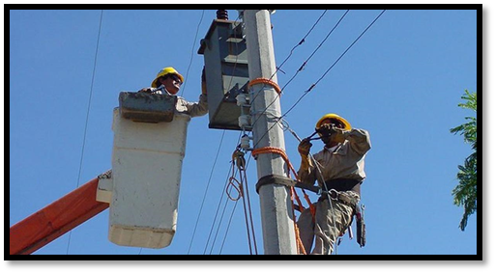En la energía eléctrica hay varios temas que se pueden mostrar en el trabajo y en la teoría vamos sin la energía eléctrica nuestra vida cotidiana se quedaría sin luz en la noche y es que Ya no es sólo nuestra fuente de iluminación en horas nocturnas.

Todo nuestro confort, gracias a los aparatos electrodomésticos, así como nuestras actividades comerciales e industriales, está total y absolutamente ligado al uso de la energía eléctrica

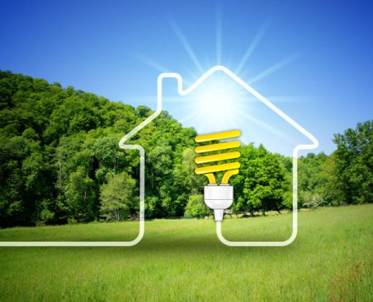Tanto nos hemos acostumbrado a su uso, que ya pasa desapercibida su absoluta necesidad en nuestras actividades diarias.

Sólo la falta de ella, nos devuelve a la realidad y a su importancia. Es llamativo, entonces, el común desconocimiento sobre las características de su generación, su distribución, y por sobre todo, los problemas que a menudo suelen presentarse en su utilización.

Es por eso que pretenderemos explicar los más frecuentes problemas de la energía eléctrica tal como la recibimos en nuestros hogares, oficinas, fábricas, empresas.

1. Falta total del suministro por períodos prolongados (cortes)

Causas: Tareas de reparación o mantenimiento de la compañía eléctrica, caída o rotura de cables, fusibles o disyuntores activados por sobrecargas o cortocircuitos, etc.

1. Falta total del suministro por períodos muy breves (microcortes).

Causas: Maniobras de transferencia en las centrales de distribución de energía (puede derivar en cambios importantes de la tensión luego del microcorte).

1. Baja o muy baja tensión de la energía suministrada en forma permanente.

Causas: Por lo general debido a la caída en líneas de distribución sobrecargadas de forma continua. Baja capacidad de suministro de la compañía eléctrica.

1. Baja o muy baja tensión de la energía suministrada en forma intermitente.

Causas: Conexión de cargas de alto consumo transitorio (eje. motores), que producen una baja de tensión momentánea debido a líneas de distribución inadecuadas.

1. Alta o muy alta tensión de la energía suministrada en forma permanente

Causas: Inadecuada elección de los pasos de un transformador de distribución, por lo general, para compensar la caída en una línea de gran longitud y consumo. Cargas desequilibradas que modifican la corriente en el conductor de neutro.

Soluciones:

Hay varias soluciones en estos temas como, por ejemplo:

* El utilizar un Regulador de voltaje o una UPS con Regulador integrado.
* Un sistema de energía ininterrumpida (UPS)
* Un regulador de voltaje que posea limitadores de picos transitorios, una UPS con igual tipo de protección de entrada, o un transformador de aislamiento con protectores y filtros.

CARLOS RAIMUNDO CRUZ SANCHEZ

8131730502  |  cruzsanchezc02@gmail.com  |  Guadalupe, Monterrey

PERFIL PROFECIONAL:

Soy estudiante de la facultad de ingeniería mecánica y eléctrica. Vengo de la preparatoria 8

Soy comerciante de un negocio familiar, tengo un buen hablar para vender cosas y jalar gente a comprarme cosas que llego a vender, soy empático con mis clientes y se escucharlos, también me adapto fácil a cualquier ámbito. Ofrezco mis conocimientos de vender, de hablar con las personas y mentalidad trabajadora

Atentamente, Carlos

COMPETENCIAS

* Empático
* Puntualidad
* Adaptabilidad
* Automotivación

**Hobbies**

Estar en el gym, manejar, manualidades, dibujar.

Genera

**NATIVIDAD DE JESUS**

**CASTRO PAREDES**

**D A T O S**

**PERSONALES**

**DIRECCIÓN**

Apodaca

Mexico

**TELÉFONO**

8117927014

**EMAIL**

jesuscastrop24@gmail.com

**COMPETENCIAS**

Trabajo bajo presión

Comunicación

Responsabilidad

Trabajo en equipo

Habilidad de multitareas

Habilidades de

pensamiento crítico

Habilidad para manejo de

montacargas

Habilidad de manejo

ene tractocamiones y

camiones de 3 1/3

toneladas

**IDIOMAS**

Inglés

**PERFIL PROFESIONAL**

Estudiante trabajador en busca de empleo. Preparado para utilizar mis habilidades

y pasión para impulsar la misión de una compañía. Aporto una actitud positiva y

la voluntad y motivación para aprender nuevos programas. Ambicioso y capaz de

trabajar independientemente o en equipo.

**EXPERIENCIA LABORAL**

**Operador de tractocamion**

Mar 2021 — Presente

Encargado de verificar que todo el funcionamiento de la unidad motriz este en

aptas condiciones haciendo las pruebas necesarias para ello y verificando que las

piezas que lleva la unidad esten en buenas condiciones para el cliente

**Ayudante General**

Ago 2016 — Feb 2019

Proporcione diferentes tipos de tareas asignadas por mi jefe directo asi como ayudar

a diferentes clientes para proporcionales el material que necesitaban

**FORMACIÓN**

**Licenciatura en Ingenieria, Universidad Autonoma**

**de Nuevo Leon**

Ene 2023 — Presente

**Técnico Mecánico, Escuela Electrónica Monterrey**

Ago 2016 — Jul 2018

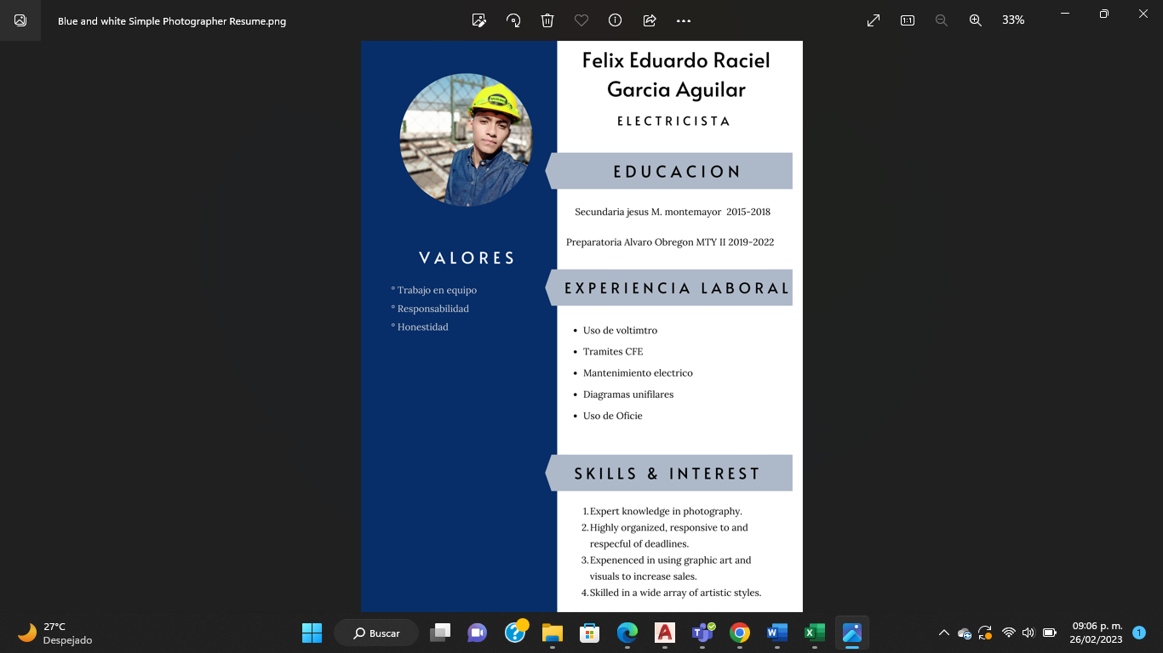

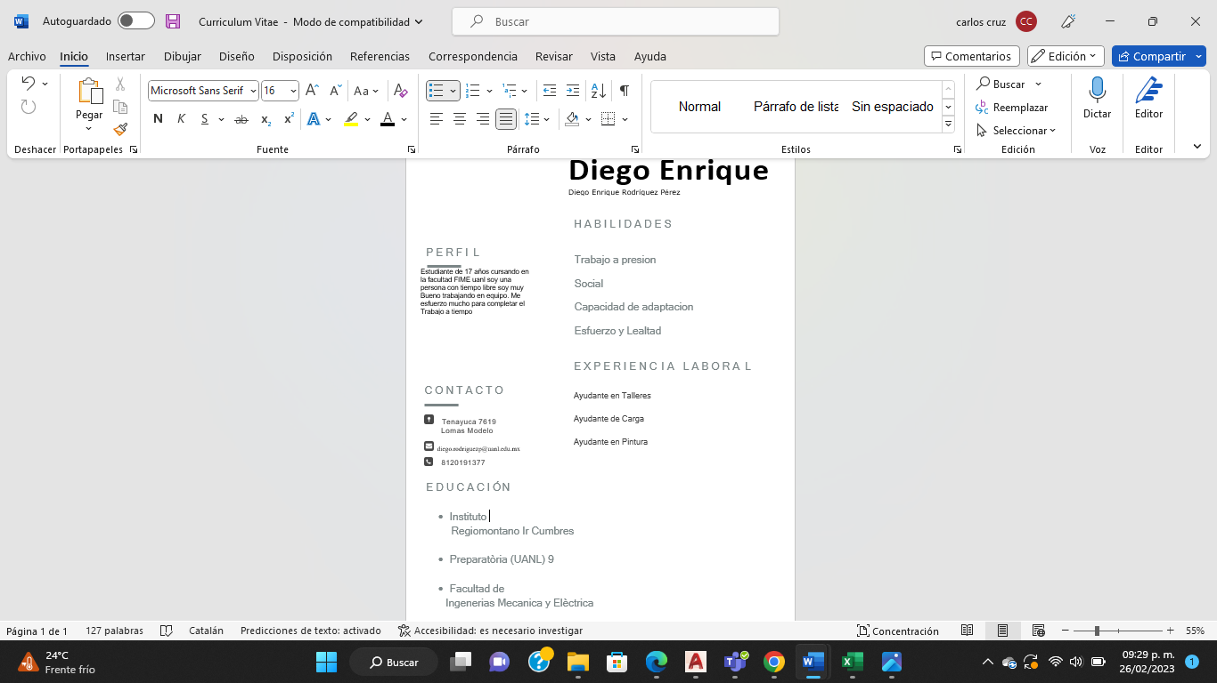

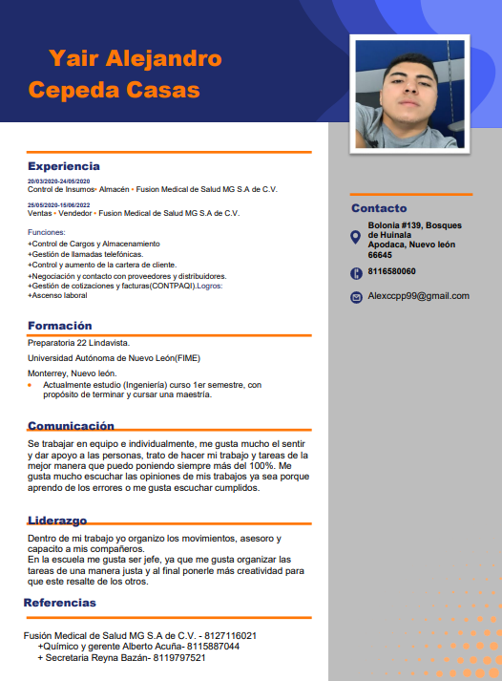

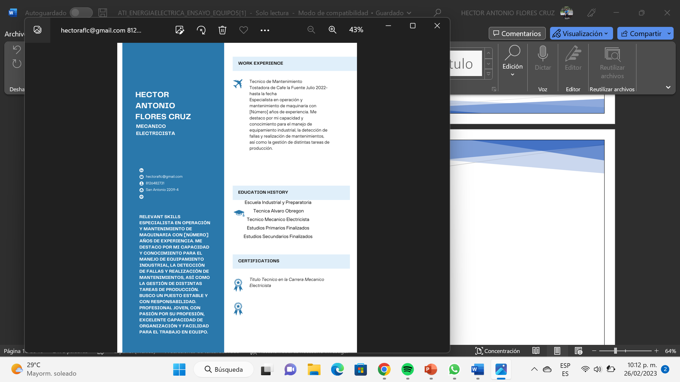

Conclusión:

En este reporte hablamos sobre la energía eléctrica, sobre su importancia en nuestra comunidad ya que sin ella no tendríamos esa facilidad que tenemos hoy en día, el objetivo de este reporte es darle a la comunidad una breve información sobre la energía. para todo necesitamos esta energía su importancia es la que hace funcionar las fábricas y nos permite disfrutar de un ambiente confortable en nuestros hogares mediante la calefacción y el aire acondicionado. En la actualidad los profesionales de la rama eléctrica deben ser responsable en cuanto a la necesidad del ahorro de energía eléctrica, por tal razón mediante la presente investigación se ha plasmado datos técnicos, útiles para logar este fin. El uso e instalación inadecuados de la energía eléctrica, incluso en corrientes limitadas, pueden llegar a ser un peligro para los seres vivos, el medio ambiente y los bienes materiales, por tal razón se deben de usar datos técnicos especificados en tablas, y de esta forma garantizar un óptimo funcionamiento en

los sistemas eléctricos. La presente investigación nos ha permitido tener información útil a la mano, al momento de requerirla en el desempeño diario como profesionales eléctricos. Dado que todos somos responsables, directa o indirectamente, de la liberación de contaminantes de la generación de electricidad, todos deberíamos también actuar para reducir tales emisiones. Afortunadamente, a nuestro alcance existen medidas que podemos implementar de forma individual, las cuales derivarían en un menor consumo eléctrico y, por tanto, en ahorros del pago de energía eléctrica, así como en la disminución de emisiones contaminantes, afectando menos el ambiente y la salud de las personas.

## Bibliogafias

*Energía Eléctrica - Concepto, tipos, usos y ejemplos*. (s. f.). Concepto. https://concepto.de/energia-electrica/

*¿Cómo se genera la electricidad que consumimos? | Repsol*. (2023, 23 febrero). REPSOL. https://www.repsol.com/es/energia-futuro/transicion-energetica/generar-electricidad/index.cshtml